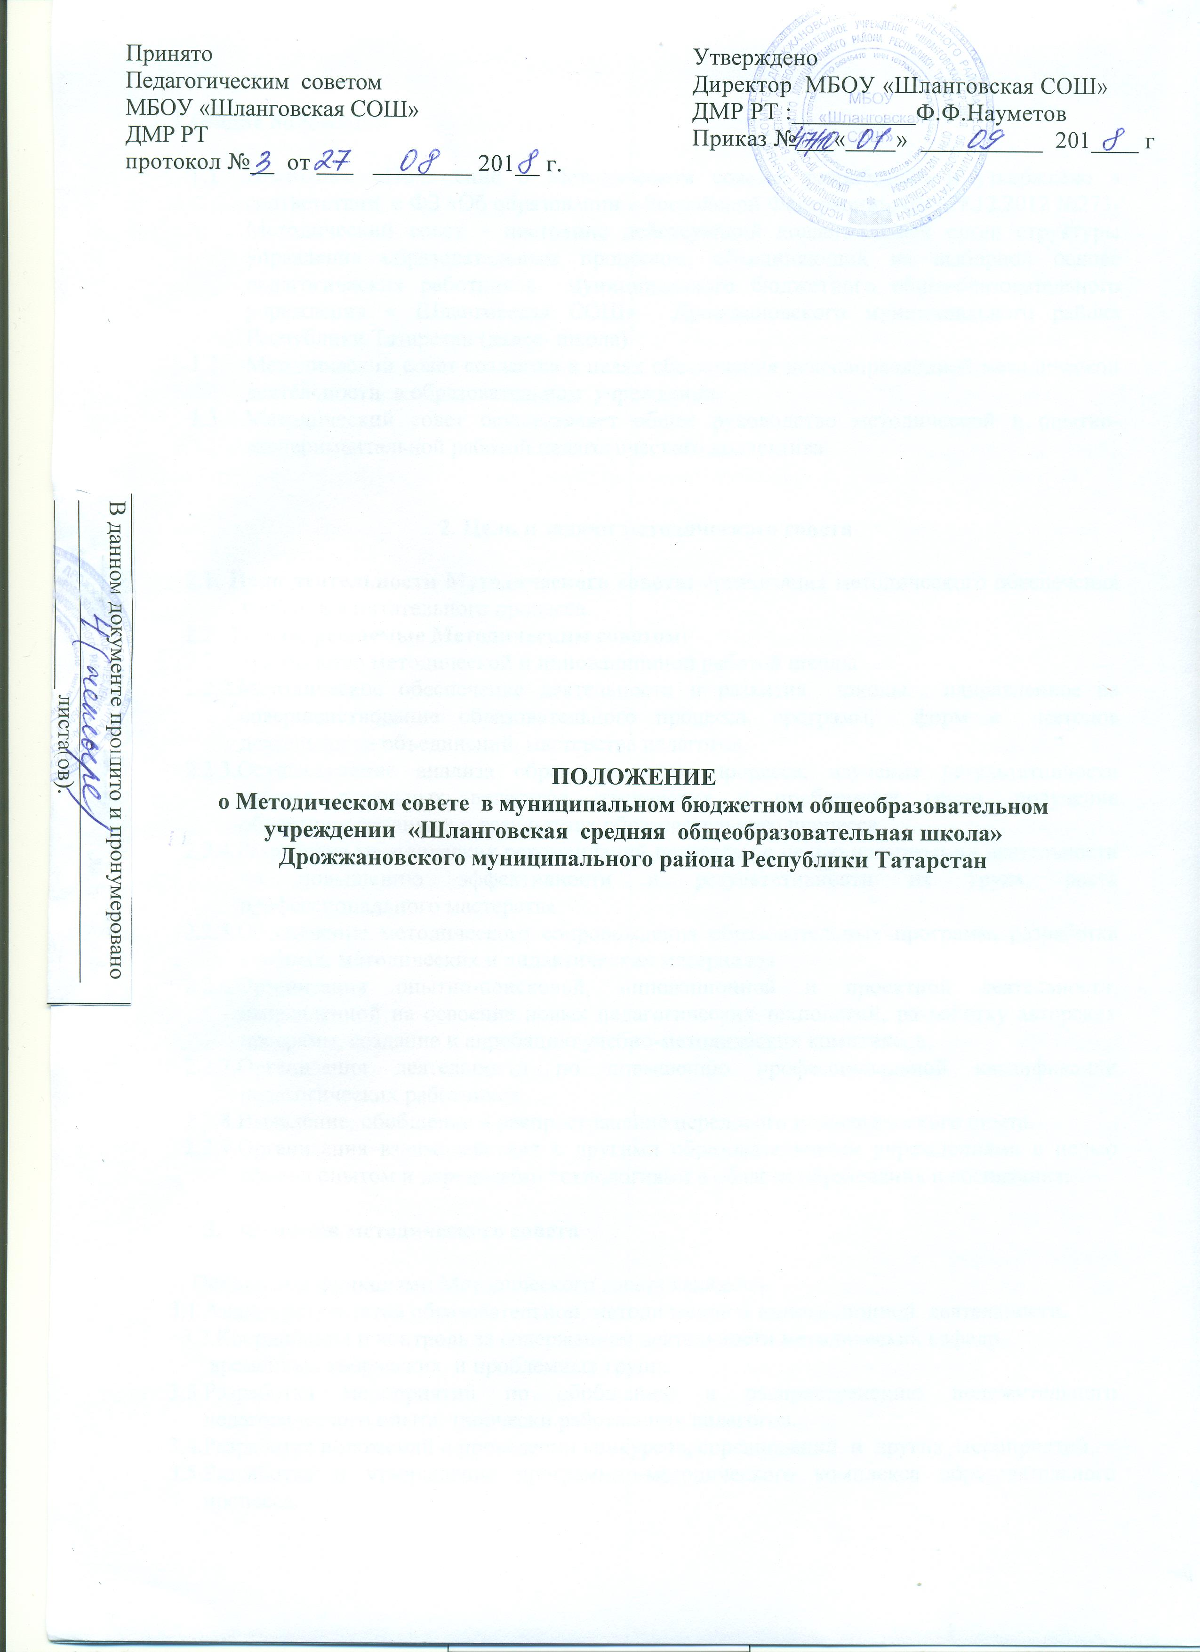

1.Общие положения.

  - Настоящее «Положение о Методическом совете» разработано и утверждено в соответствии c ФЗ «Об образовании в Российской Федерации», от 29.12.2012 №273-Методический совет – постоянно действующий коллегиальный орган структуры управления образовательным процессом, объединяющий на выборной основе педагогических работников муниципального бюджетного общеобразовательного учреждения « Шланговская СОШ» Дрожжановского муниципального района Республики Татарстан (далее- школа)
  - Методический совет создается в целях обеспечения целенаправленной методической деятельности в образовательном учреждении.
  - Методический совет осуществляет общее руководство методической и опытно-экспериментальной работой педагогического коллектива.

2. Цель и задачи методического совета

2.1. Цель деятельности Методического совета: организация методического обеспечения учебно-воспитательного процесса.
2.2. Задачи, решаемые Методическим советом:
2.2.1.Руководство методической и инновационной работой школы
2.2.2.Методическое обеспечение деятельности и развития школы , направленное на совершенствование образовательного процесса, программ, форм и методов деятельности объединений, мастерства педагогов.
2.2.3.Осуществление анализа образовательного процесса; изучение результативности работы отдельных педагогов, творческих и проблемных групп, получение объективных данных о результатах образовательного процесса.
2.2.4.Разработка методических рекомендаций педагогам с целью организации деятельности по повышению эффективности и результативности их труда, роста профессионального мастерства.
2.2.5.Обеспечение методического сопровождения образовательных программ, разработка учебных, методических и дидактических материалов.
2.2.6.Организация опытно-поисковой, инновационной и проектной деятельности, направленной на освоение новых педагогических технологий, разработку авторских программ, создание и апробацию учебно-методических комплексов.
2.2.7.Организация деятельности по повышению профессиональной квалификации педагогических работников.
2.2.8.Выявление, обобщение и распространение передового педагогического опыта.
2.2.9.Организация взаимодействия с другими образовательными учреждениями с целью обмена опытом и передовыми технологиями в области образования и воспитания.

- Функции методического совета

Основными функциями Методического совета являются:
3.1.Анализ результатов образовательной, методической и инновационной деятельности.
3.2.Координация и контроль за содержанием деятельности методических кафедр,
временных творческих и проблемных групп.
3.3.Разработка мероприятий по обобщению и распространению положительного педагогического опыта творчески работающих педагогов.
3.4.Разработка положений о проведении конкурсов, соревнований и других мероприятий.
3.5.Разработка и утверждение программно-методического комплекса образовательного процесса.
3.6.Разработка нормативной базы мониторинга педагогической деятельности.
3.7.Контроль за методическим обеспечением образовательного процесса и реализацией различных проектов.
3.8. Прогнозирование образовательного и воспитательного процессов школы.

- Содержание деятельности.

Для решения поставленных задач и реализации функций Методический совет:
4.1.Рассматривает и одобряет план методической деятельности на учебный год, целевые
образовательные программы, разработанные и реализуемые в школе.
4.2.Определяет приоритетные направления и формы методической и инновационной
деятельности.
4.3.Проводит экспертизу и представляет на педагогический совет скорректированные программы, образовательные проекты, дидактические и методические разработки педагогов.
4.4.Проводит работу по обобщению и распространению опыта работы педагогов и методистов.
4.5.Анализирует методическую и инновационную деятельность учреждения.

5. Организация деятельности методического совета.

5.1.Методический совет избирается из числа администрации, методистов, председателей методических объединений, опытных педагогов и утверждается приказом директора школы.
5.2.Председатель Методического совета избирается из числа членов Методического совета. Срок работы председателя не менее одного года.
5.3.Делопроизводство ведет секретарь, который назначается председателем Методического совета. Срок работы секретаря не менее одного года.
5.4.Периодичность плановых заседаний – 1 раз в 3 месяца. Секретарь обязан извещать членов Совета о времени и месте проведения заседаний.
5.5.Ход заседаний Методического совета оформляются протоколом.
5.6.По каждому из обсуждаемых на заседании вопросов принимаются решения, которые заносятся в протокол.
5.7.Решения принимаются прямым открытым голосованием.
5.8.Решение считается принятым, если за него проголосовало более половины присутствующих на заседании членов. При равенстве голосов председатель Методического совета имеет право решающего голоса.
5.9.Решения, принятые Методическим советом, подписываются председателем и секретарем.
5.10.Заседание Методического совета считается состоявшимся, если на нем присутствует большинство членов совета.

5.11.При рассмотрении вопросов, затрагивающих другие направления образовательной деятельности, на заседания Методического совета приглашаются соответствующие должностные лица.
5.12.Работа Методического совета осуществляется на основе годового плана, который принимается на Педагогическом совете и утверждается приказом директора.
5.13.О решениях, принятых Методическим советом, информируются все участники образовательного процесса гимназии в части, их касающейся.
5.14.Решения Методического совета, принятые в пределах его полномочий, являются обязательными для всех участников образовательного процесса.

6. Права и обязанности методического совета.

6.1.Рекомендовать педагогическим работникам повышение квалификационной категории.
6.2.Выдвигать предложения об улучшении образовательного процесса в гимназии.
6.3.Рекомендовать к публикации материалы передового педагогического опыта.
6.4.Ходатайствовать о поощрении педагогических сотрудников гимназии за плодотворную профессиональную деятельность.
6.5.Выдвигать кандидатуры на соискание почетных наград и званий.
6.6.Выдвигать кандидатуры педагогов для участия в конкурсах профессионального мастерства.
6.7.Выдвигать предложения по совершенствованию образовательного процесса в школе.
6.8.Оказывать методическую помощь начинающим педагогам и молодым специалистам.

7. Документация и отчетность.

7.1.Контроль за деятельностью Методического совета осуществляет директор школы
7.2.Работу Методического совета обеспечивают следующие документы:
- Положение о Методическом совете.
- Приказ об организации деятельности Методического совета.
- Протоколы заседаний.
- Отчет о работе Методического совета за год.

Разработала: зам дир по УВР Бакирова В.Ф.

